МІНІСТЕРСТВО ОСВІТИ ТА НАУКИ УКРАЇНИ

НАФІОНАЛЬНИЙ ТЕХНІЧНИЙ УНІВЕРСИТЕТ УКРАЇНИ

«КИЇВСЬКИЙ ПОЛІТЕХНІЧНИЙ ІНСТИТУТ»

ФАКУЛЬТЕТ ІНФОРМАТИКИ І ОБЧИСЛЮВАЛЬНОЇ ТЕХНІКИ

КАФЕДРА ОБЧИСЛЮВАЛЬНОЇ ТЕХНІКИ

Лабораторна робота №2

з дисципліни «Комп’ютерна графіка»

Виконав:

студент гр. ІО-41

бригада №5

Смішний Дмитро

Перевірив:

Саверченко В. Г.

Київ 2016

**Варіант завдання**: 5

Відповідно до варіанта завдання потрібно програмними засобами побудувати фігуру задану функцією **.**





**Код програми**:

**Клас MainFrame**

**public** **class** MainFrame {

**private** JFrame frame;

/**

* Launch the application.

*/

Draw figure = **new** Draw(1,1, 150, 550);

**public** **static** **void** main(String[] args) {

EventQueue.*invokeLater*(**new** Runnable() {

**public** **void** run() {

**try** {

MainFrame window = **new** MainFrame();

window.frame.setVisible(**true**);

} **catch** (Exception e) {

e.printStackTrace();

}

}

});

}

/**

* Create the application.

*/

**public** MainFrame() {

initialize();

}

/**

* Initialize the contents of the frame.

*/

**private** **void** initialize() {

frame = **new** JFrame("Laba2");

frame.setBounds(100, 100, 579, 405);

frame.setDefaultCloseOperation(JFrame.***EXIT_ON_CLOSE***);

figure.setBounds(0,0,579,405);

figure.shifting(frame);

frame.getContentPane().add(figure);

}

}

**Клас Draw**

**public** **class** Draw **extends** JPanel **implements** Runnable{

**int** A, B, R, N;

**int** x;

**int** y;

**int** dx;

**int** dy;

**int** shX;

**int** shY;

**int** n;

ArrayList<Point> points= **new** ArrayList();

Draw(**int** A, **int** B, **int** R, **int** N){

**this**.A=A;

**this**.B=B;

**this**.R=R;

**this**.N=N;

**new** Thread(**this**).start();

}

**public** **void** paintComponent(Graphics gr){

**super**.paintComponent(gr);

drawFigure(0);

**for**(**int** i=0; i<=n*Math.***PI***; i++){

dx=x;

dy=y;

drawFigure(i);

gr.drawLine(dx+shX, dy+shY, x+shX, y+shY);

points.add(**new** Point(x+shX, y+shY));

}

}

**public** **void** drawFigure(**int** i){

x = (**int**) (A*R*Math.*pow*(Math.*sin*(Math.*toRadians*(i)),3));

y = (**int**) (A*R*Math.*pow*(Math.*cos*(Math.*toRadians*(i)),3));

}

**public** **void** shifting(Component comp){

shX=comp.getWidth()/2;

shY=comp.getHeight()/2;

}

@Override

**public** **void** run() {

// **TODO** Auto-generated method stub

**while** (**true**){

**try** {

**while**(n!=N) {

repaint();

n++;

Thread.*sleep*(20);

}

} **catch** (InterruptedException e) {

// **TODO** Auto-generated catch block

e.printStackTrace();

}

}

}

}

**Результати роботи програми:**

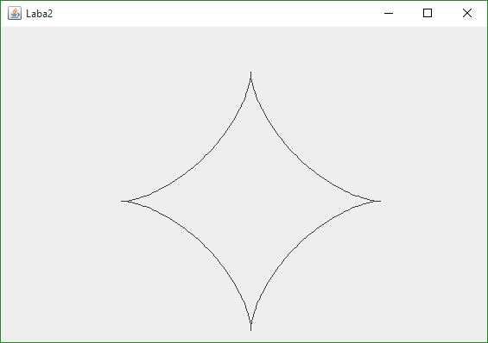

**Висновок:** На основі раніше викладеного матеріалу з дисципліни «Комп’ютерна графіка» і власних знань, здобутих в процесі вивчення мови програмування Java, було побудовано фігуру, задану відповідно до варіанту, використовуючи стандартні засоби мови. були закріплені теоретичні знання, отримані на лекціях з даного предмету